ДОГОВОР О ЗАДАТКЕ
в счет обеспечения оплаты имущества,
приобретаемого на торгах, организуемых финансовым управляющим
для реализации имущества должника

Ямало-Ненецкий автономный округ, Пуровский район | «___»_________2026 г.

Организатор торгов – финансовый управляющий Тявловской Вере Александровне (29.10.1959 года рождения, место рождения - гор. Златоуст Челябинской области; ИНН: 744301300352; СНИЛС: 117- 860-075 62; Адрес регистрации: 629860, Ямало-Ненецкий автономный округ, Пуровский район, пгт. Уренгой, мкр. 2-й, д. 20, кв. 7), Кубрак Екатерина Александровна (ИНН 246417014946, рег. № 22308), - утверждена Решением Арбитражного суда Ямало-Ненецкого автономного округа от 18.06.2025 по делу № А81-4551/2025 (член Союза СРО «ГАУ» (ИНН 1660062005, ОГРН 1021603626098, адрес: 420034, Респ Татарстан, г Казань, ул. Соловецких Юнг, д. 7, оф. 1004), именуемый в дальнейшем "Организатор торгов", с одной стороны, и ____________________________, именуем___ в дальнейшем "Претендент", в лице ________________________, действующего на основании _________________________, с другой стороны, заключили настоящий договор о нижеследующем:

1. ПРЕДМЕТ ДОГОВОРА

Претендент обязуется перечислить на специальный счет должника задаток в размере 20 % начальной цены продажи имущества в счет обеспечения оплаты следующего приобретаемого на проводимом Организатором торгах следующего имущества:
Лот № 1 – земельный участок, местоположение которого установлено относительно ориентира, расположенного за пределами участка. Ориентир п. Новый Мир. Участок находится в 4,5 км, по направлению на запад от ориентира. Почтовый адрес ориентира: Челябинская область, р-н Чесменский. Площадь: 160 000 +/- 3 500 кв.м. Вид разрешенного использования: для товарного сельхозпроизводства. Кадастровый номер: 74:24:1103002:85.
Лот № 2 - земельный участок, местоположение которого установлено относительно ориентира, расположенного за пределами участка. Ориентир п. Маяк. Участок находится в 4 км, по направлению на юго-запад от ориентира. Почтовый адрес ориентира: Челябинская область, р-н Чесменский. Площадь: 77 000 +/- 2 428 кв.м. Вид разрешенного использования: для товарного сельхозпроизводства. Кадастровый номер: 74:24:1103001:115.
2. ОБЯЗАННОСТИ СТОРОН

2.1. Претендент обязан:
2.1.1. Обеспечить поступление указанных в п. 1.1 настоящего договора денежных средств на специальный счет должника в срок до 22.06.2026 г. 16:00 МСК.
2.1.2. В случае признания Претендента победителем аукциона в срок не позднее 5 рабочих дней с момента утверждения Организатором торгов протокола об итогах аукциона заключить с продавцом договор купли-продажи по приобретению указанного в п. 1.1 настоящего договора имущества, при этом перечисленный Претендентом задаток засчитывается продавцом в счет оплаты по заключенному договору купли-продажи.
При отказе Претендента от заключения в установленный информационным сообщением срок договора купли-продажи задаток ему Организатором торгов не возвращается, а Претендент утрачивает право на заключение договора купли-продажи.
2.2. Организатор торгов обязан:
2.2.1. В случае отзыва Претендентом поданной заявки в срок не позднее 5 дней до окончания срока приема заявок, вернуть задаток в течение 5 рабочих дней со дня поступления уведомления об отзыве заявки на счет, указанный Претендентом.
2.2.2. В случае снятия предмета торгов с аукциона, вернуть задаток в течение 5 рабочих дней со дня принятия решения об отмене аукциона.
2.2.3. В случае принятия решения комиссией по проведению аукциона об отказе в допуске Претендента к участию в аукционе, вернуть задаток в течение 5 рабочих дней со дня подписания комиссией протокола об итогах приема заявок либо в течение 5 рабочих дней с момента поступления задатка на счет Организатора торгов.
2.2.4. В случае непризнания Претендента победителем аукциона, вернуть задаток в течение 5 рабочих дней со дня учреждения Организатором торгов протокола об итогах аукциона.

3. СРОК ДЕЙСТВИЯ ДОГОВОРА

3.1. Настоящий договор вступает в силу со дня его подписания сторонами.
3.2. Отношения между сторонами по настоящему договору прекращаются по исполнении ими всех условий настоящего договора и проведения полного взаиморасчета.

4. ЗАКЛЮЧИТЕЛЬНЫЕ ПОЛОЖЕНИЯ

4.1. Споры, возникающие при исполнении настоящего договора, разрешаются сторонами путем переговоров между собой, а в случае не достижения согласия - рассматриваются в Арбитражном суде Красноярского края.
4.2. Настоящий договор составлен в двух экземплярах, имеющих одинаковую юридическую силу, один из которых находится у Организатора торгов, а другой - у Претендента.
4.3. Во всем ином, что не предусмотрено настоящим договором, стороны руководствуются действующим законодательством РФ.

5. АДРЕСА И ПЛАТЕЖНЫЕ РЕКВИЗИТЫ СТОРОН

Организатор торгов: получатель – Тявловская Вера Александровна, номер счёта: 40817810750224163072, ФИЛИАЛ "ЦЕНТРАЛЬНЫЙ" ПАО "СОВКОМБАНК", БИК: 045004763, Корреспондентский счёт: 30101810150040000763, ИНН: 4401116480.

Претендент (реквизиты): _____________________________________________________
______________________________________________________________________
______________________________________________________________________

6. ПОДПИСИ СТОРОН

Организатор торгов: Претендент:
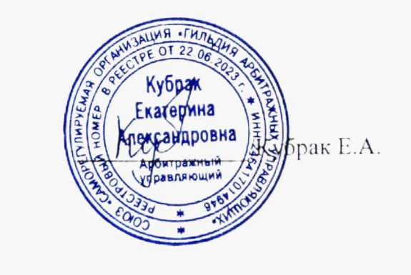
___________________________ _________________________
___________________________ _________________________

М.П. М.П.

